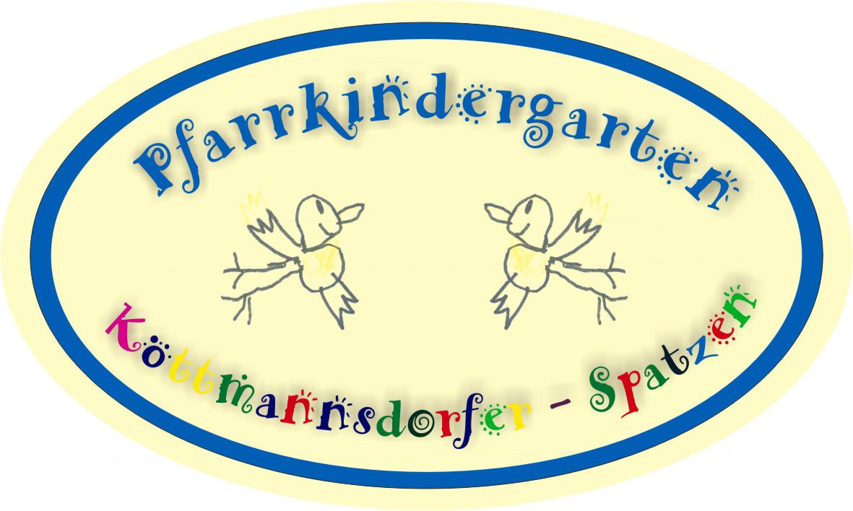

Liebe Eltern 27.April 2020

Ich möchte mich mit diesem Schreiben vorweg mit ganz lieben Grüßen vom gesamten Team an Sie und Ihr Kind/ Kinder richten.
Wir wissen dass Sie, und vor allem Ihr Kind, schon sehr auf unsere Kindergartengemeinschaft und den strukturierten Tagesablauf warten.
Mit diesem Schreiben möchten wir Sie über neuerliche Vorgaben vom Amt der Kärntner Landesregierung zum Kindergartenbetrieb informieren:
Betreff: Weitere Vorgehensweise – Betrieb im Mai 2020
Amt der Kärntner Landesregierung; Abteilung 6
Unterabteilung Elementarbildung
24.April 2020
„ Vor dem Hintergrund der neuerlichen Vorgaben zum weiteren Betrieb von Kinderbildungs- und betreuungseinrichtungen ergeht die Empfehlung zur stufenweisen Ausweitung des Betreuungsangebotes, um weiterhin die Betreuungsdichte möglichst gering zu halten. Aus diesem Grund wird in Abstimmung mit dem Gesundheitsministerium eine Verordnung des Landeshauptmannes hinsichtlich der Vorgehensweise beim Betrieb von elementaren Bildungseinrichtungen bis zum 15.05.2020 erlassen.

Außerdem ergehen folgende Empfehlung für den elementarpädagogischen Bereich:
Bevor es in den Familien zu einer Überforderung (aus persönlichen und beruflichen Gründen) kommt, wird empfohlen, den Kindern den Besuch in einer Betreuung zu ermöglichen. Sofern machbar wird auch die Anwendung eines Schichtsystems vorgeschlagen bzw. die Anwendung der im Hygienehandbuch (siehe Anhang) enthaltenen Empfehlungen für den elementarpädagogischen Bereich. Neben der generellen Betreuung soll wieder verstärkt Bildungsarbeit wie etwa Sprachförderung in den Einrichtungen stattfinden.
Es wird weiteres empfohlen, dass speziell folgende Kinder ab dem 18. Mai 2020 wieder die Kindergärten besuchen:
- 5-jährige Kinder, die das letzte verpflichtende Kindergartenjahr vor Schuleintritt absolvieren
- 3- bis 4-jährige Kinder, die einen Sprachförderbedarf oder anderen Förderbedarf aufweisen
Damit wird sichergestellt, dass insbesondere die 5-jährigen an der Schnittstelle Kindergarten-Schule gut gefördert und vorbereitet werden und wichtige Informationen zur Entwicklung zwischen den Institutionen weitergegeben werden können.
Ziel ist es, trotz Öffnung die Kinderdichte in den elementaren Kinderbildungs- und -betreuungseinrichtungen, sowie die Anzahl der Sozialkontakte allgemein zu reduzieren. Es sollen daher die Kinder nach Möglichkeit weiter zuhause betreut werden.
Den Rechtsträgern wird empfohlen, zeitgerecht den Betreuungsbedarf bei den Eltern zu erheben.
Die Besuchspflicht im letzten Kindergartenjahr bleibt zudem bis auf weiteres ausgesetzt.“
Zu dieser Information nun noch einige organisatorische Belange:
Kinder brauchen feste Bezugspersonen, auch in einer elementaren Bildungseinrichtung. Durch emotionale Beziehungen und soziale Interaktionen können Kinder lernen.
Diese zwischenmenschliche Beziehung ist in Zeiten der Coronakrise nur sehr schwer umsetzbar.

Elementare Bildungseinrichtungen bieten für viele Kinder ein sehr wesentliches Umfeld außerhalb der Familie und stellen einen Rahmen zur Verfügung, in dem sie sich individuell entwickeln können.
Die momentane soziale Isolation ist speziell für Kinder eine sehr große Herausforderung, da sie soziale Kontakte und Freundschaften brauchen, diese ein unermessliches Entwicklungspotenzial bieten sowie ihnen das Gefühl geben, einer Gruppe anzugehören und dort ein wichtiger Teil des Gesamten zu sein.

Wir sind seit 16.März 2020 bemüht mit Ihnen und Ihrem Kind (Telefongespräche, Mail, Post vom Kindergarten) verbunden zu bleiben und hoffen auf einen baldigen „Alltag“ in unserem Haus.
Dennoch müssen wir uns umstellen und auf die „Coronasituation“ und „Coronagefahr“ einstellen.
Bitte betreten Sie den Kindergarten ausnahmslos mit Mundschutz
- Wenn Sie für Ihr Kind eine außerfamiliäre Betreuung brauchen, so können Sie diese immer einen Tag vorher beim Kindergartenteam telefonisch anmelden.

- Wir sind personell weiterhin in einem „Zweierrad“ für Sie da.

- Noch einmal zur Erinnerung: Bitte ab Mai 2020 keinen Essensbeitrag mehr einzahlen!
(Dauerauftrag bitte ändern)

- An einer möglichen Reduktion des Elternbeitrages für alle Eltern wird noch gearbeitet.

Für Kinder kann die aktuelle Lage, fernab von Stress, geschenkte Zeit mit Ihren Eltern bedeuten.
Spieletipps finden Sie unter anderem:
www.familie.de/kleinkind/kinderspiele/indoorspiee
www.labbe.de

Wir freuen uns auf ein baldiges Wiedersehen
Claudia Gorschegg & Team

